НЕДЕЛЯ СОКОЛЯТ

С 27 по 01 февраля прошла "Неделя Соколят" в 2-4 классах.

Отчет о проведении мероприятий
«Недели Соколят»

27 января 2020г.в 8.45 часов в МКОУ СОШ №5,
на I этаже прошла линейка, посвященная открытию мероприятия "Неделя Соколят", где актив ДОО «Юные Макаренковцы» ознакомили с графиком проведения мероприятия «Неделя Соколят». Присутствовали 2-4 классы вместе с классными руководителями.

27 января 2020г. в 12:25 часов прошел конкурс чтецов.
Станция «Моя Родина – Россия».
В состав комиссии вошли:
- Заместитель директора по ВР – Абдулкеримова В.В.
- Педагог-библиотекарь – Магомедова З.М.
- Старшая вожатая – Хасанова Р.М.
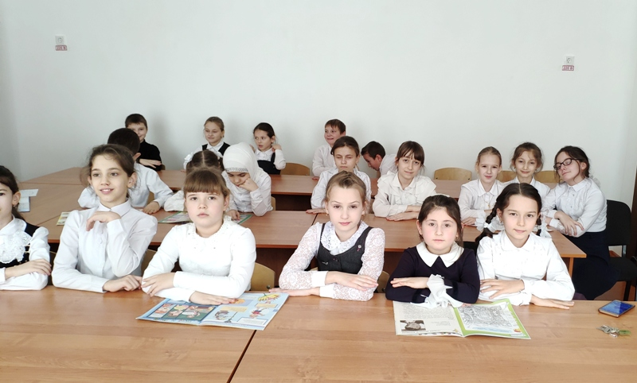
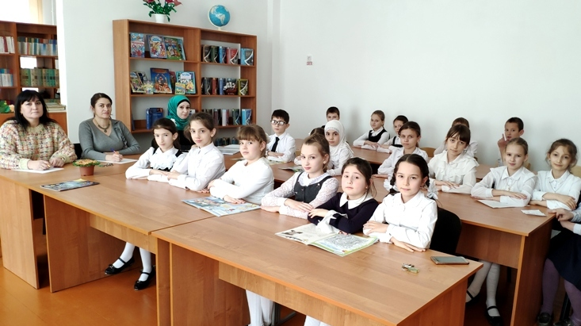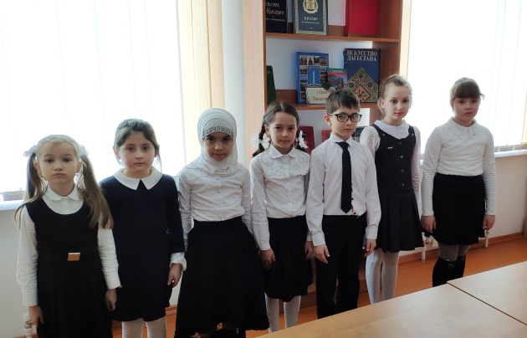
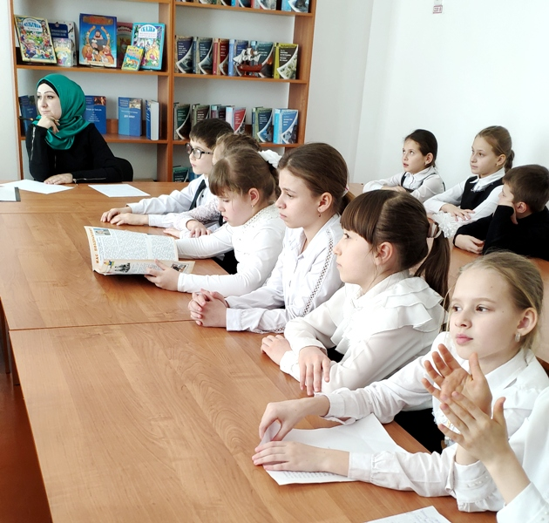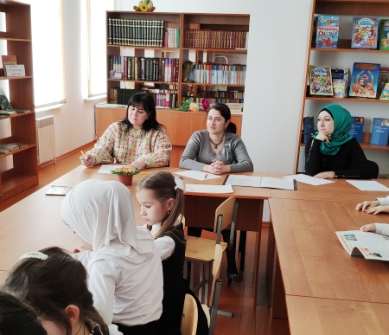
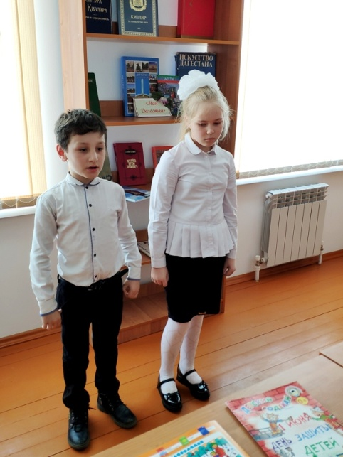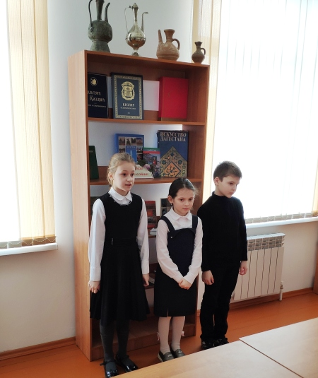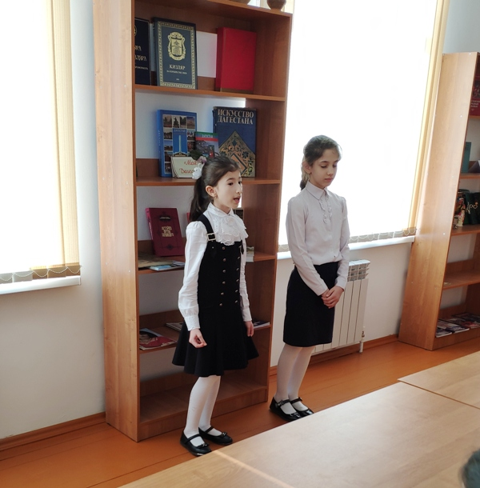
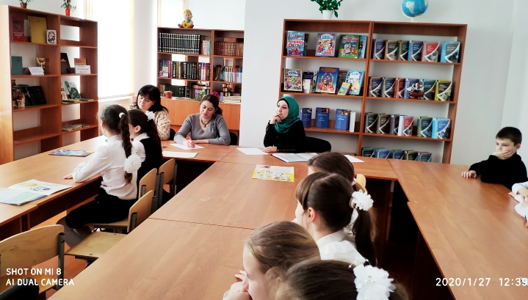

28 января 2020г. в 11:30 часов прошла литературная викторина между 2 «А» и 2 «Б» классом. Провела эту викторину старшая вожатая – Хасанова Р.М.
Станция «Хотим всё знать».
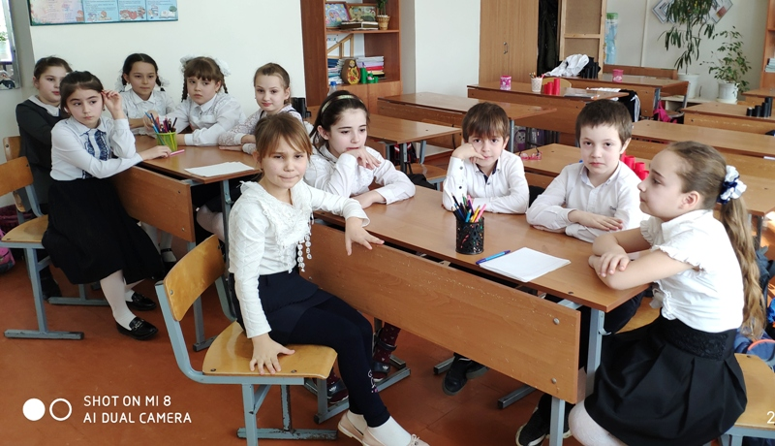
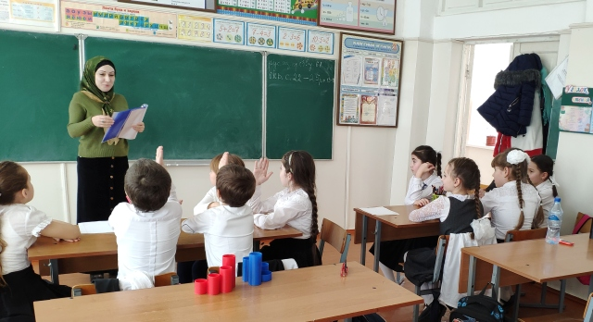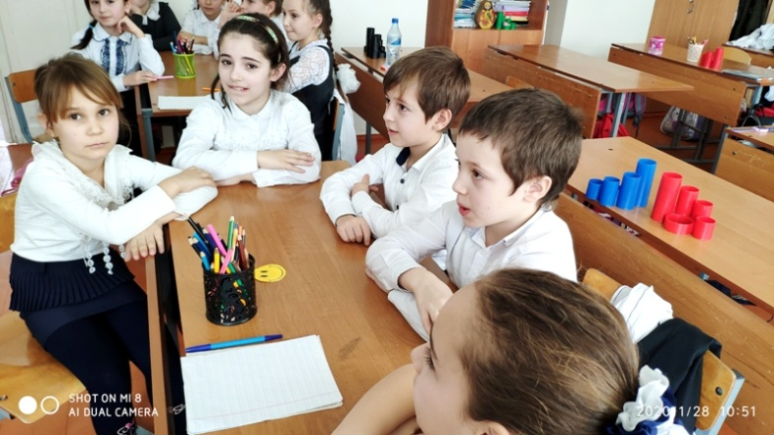
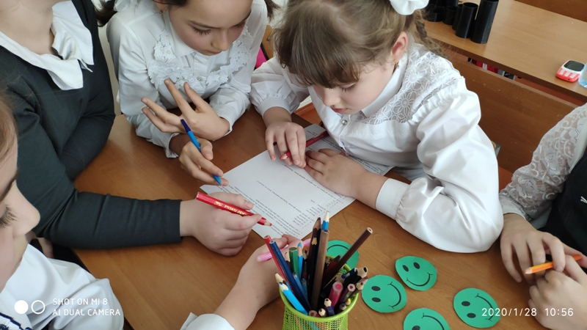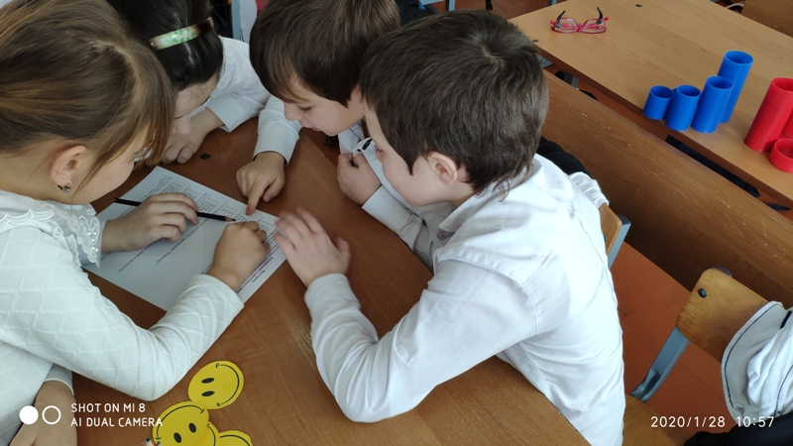
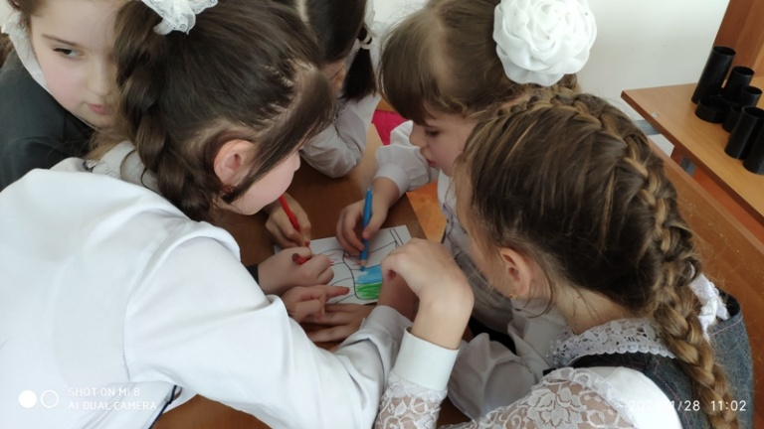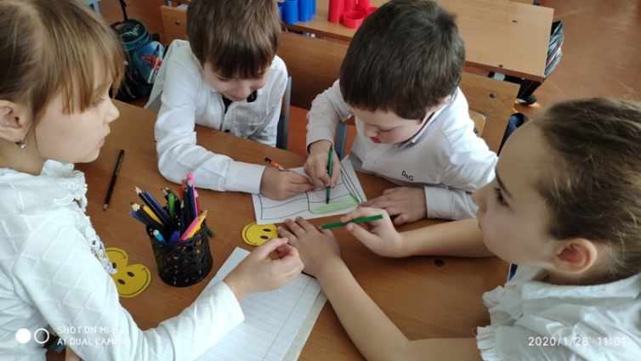
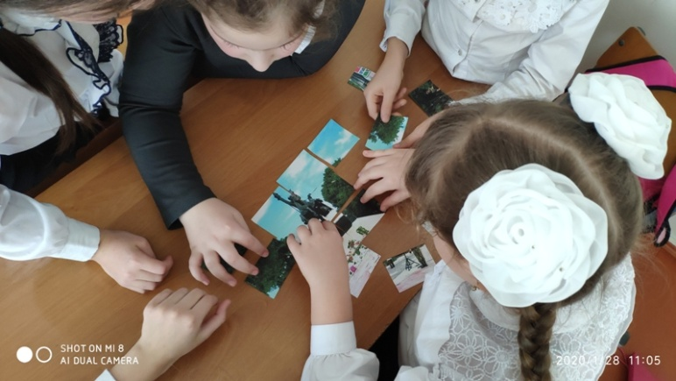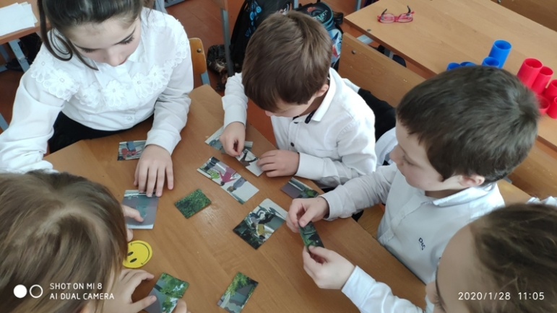
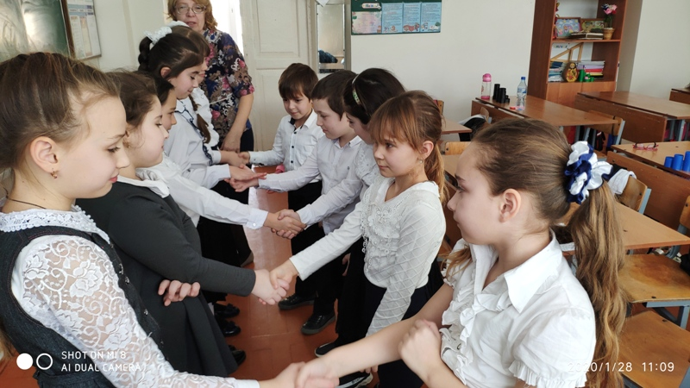
29 января 2020г. в 12:25 часов в актовом зале школы прошел конкурс между 2-4 классами
станция «Созвездие талантов».
В состав комиссии вошли:
- Заместитель директора по ВР – Абдулкеримова В.В.
- Старшая вожатая – Хасанова Р.М.
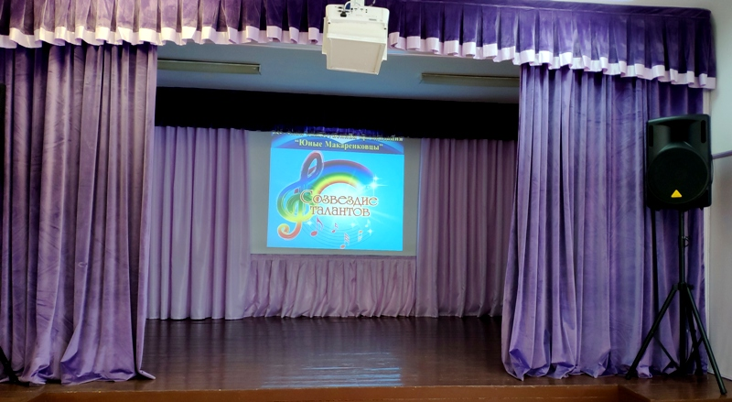

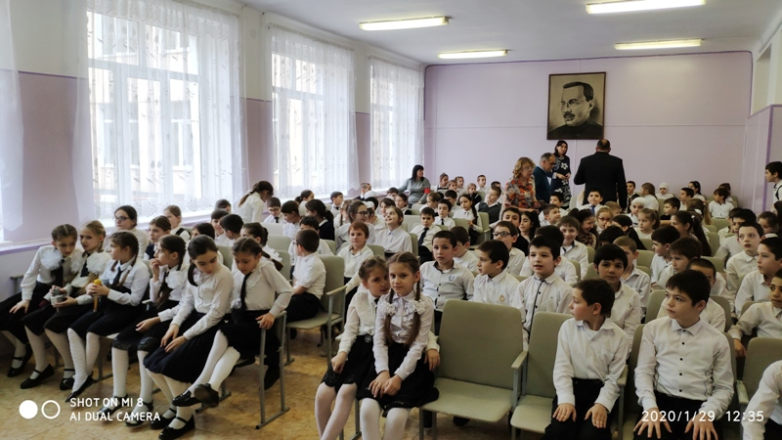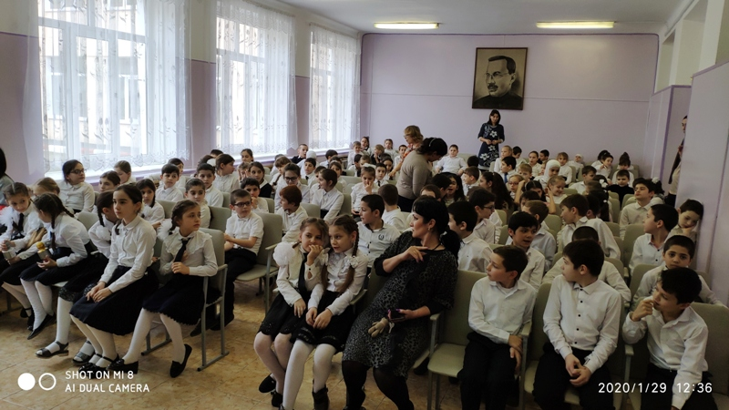
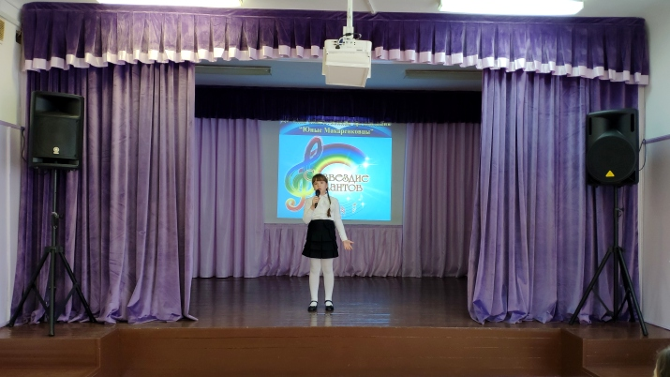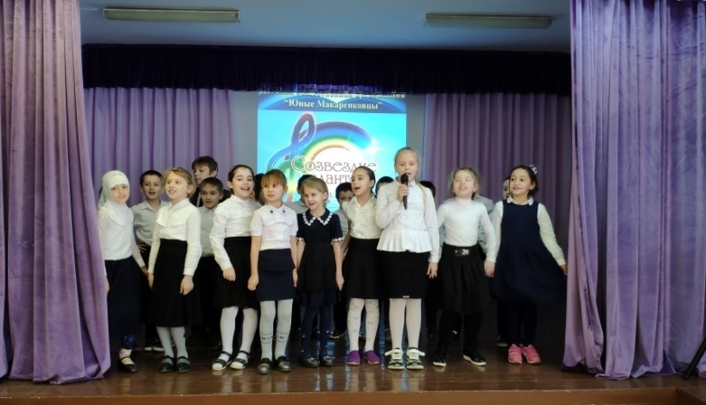
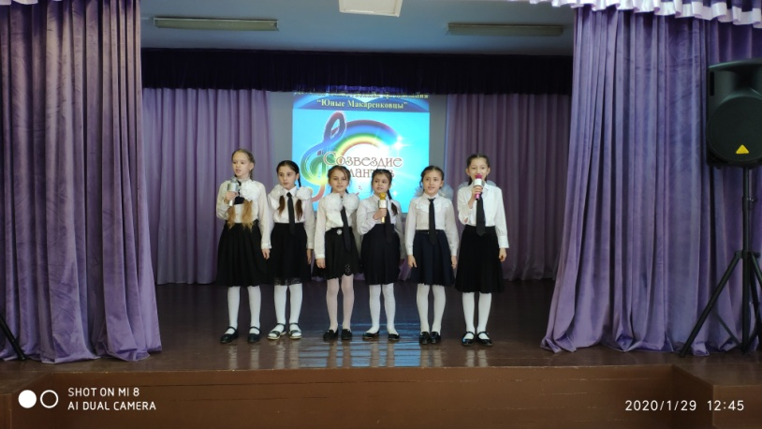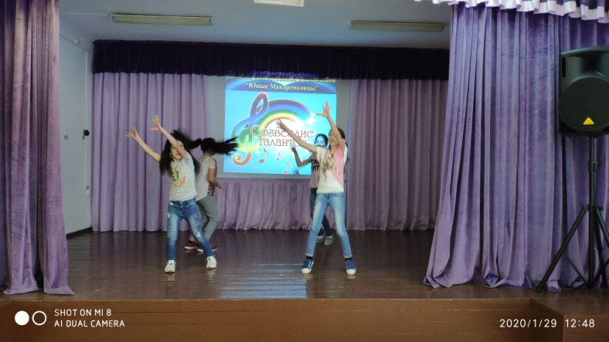
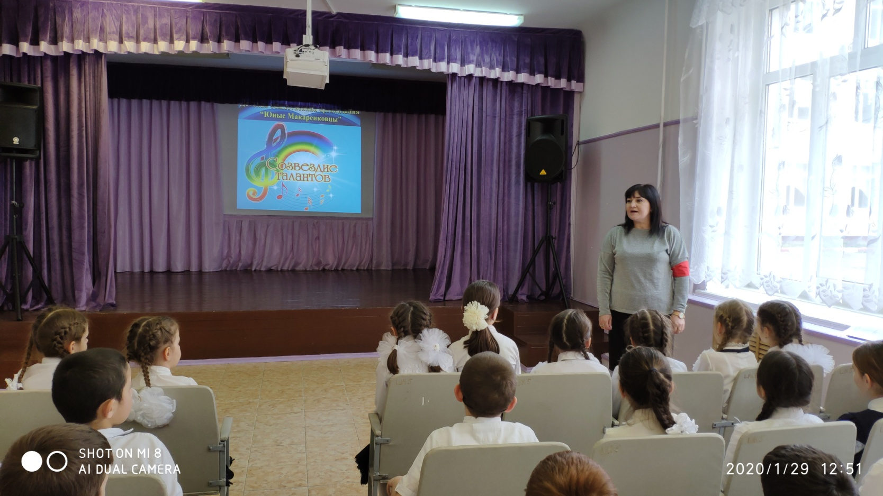

30 января 2020г. в 2-4 классах прошли единые классные часы по дорожной, пожарной безопасности. Прошла беседа в начальной школе, с приглашением сотрудников МЧС, ГИБДД.
Станция «Кизляр безопасный».
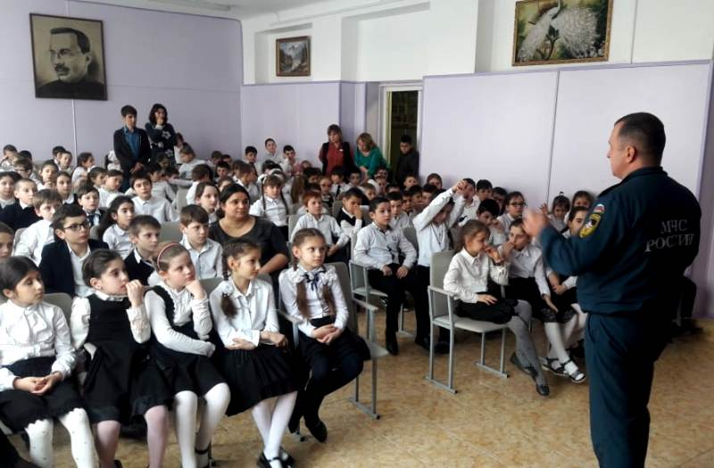
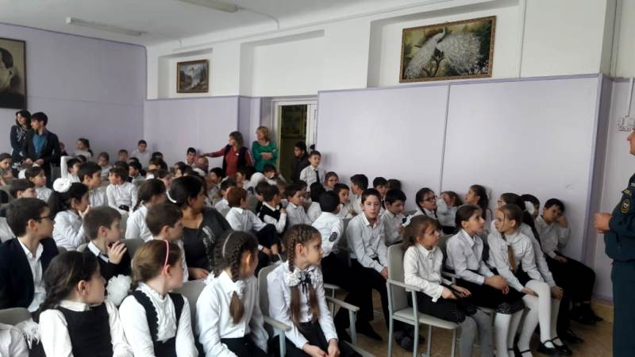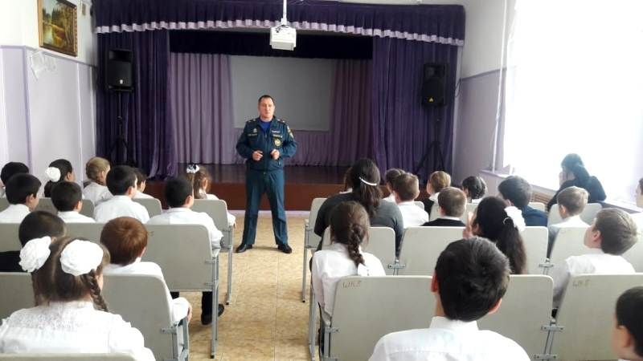
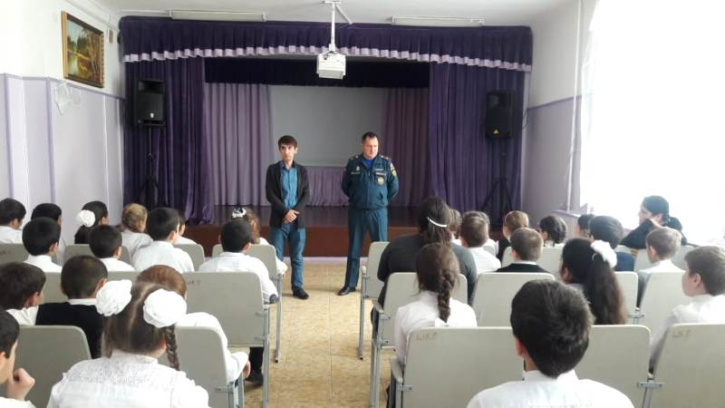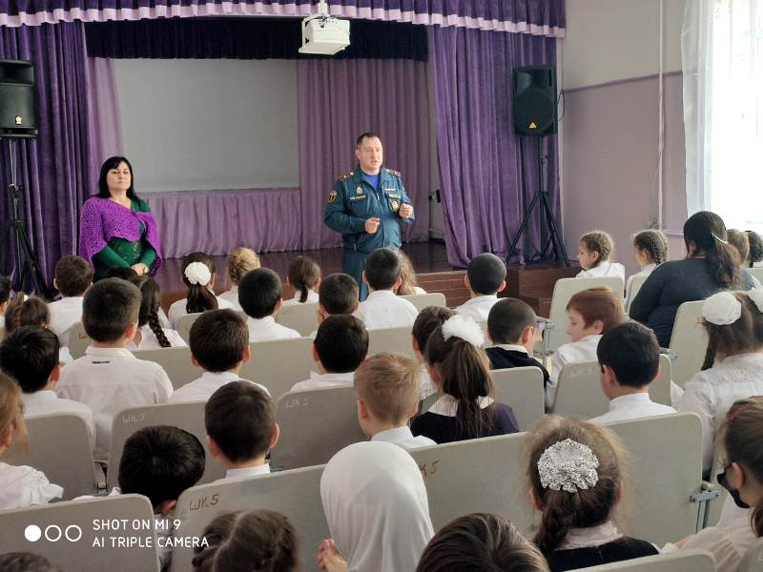

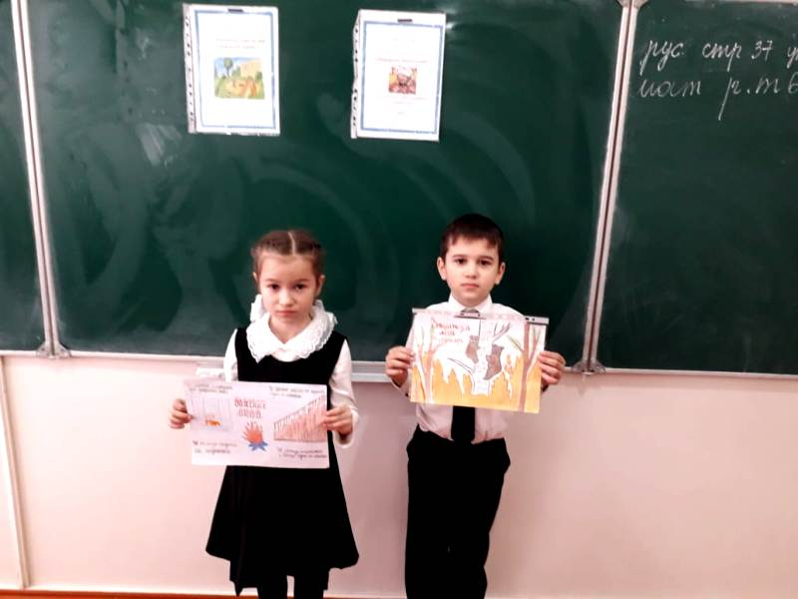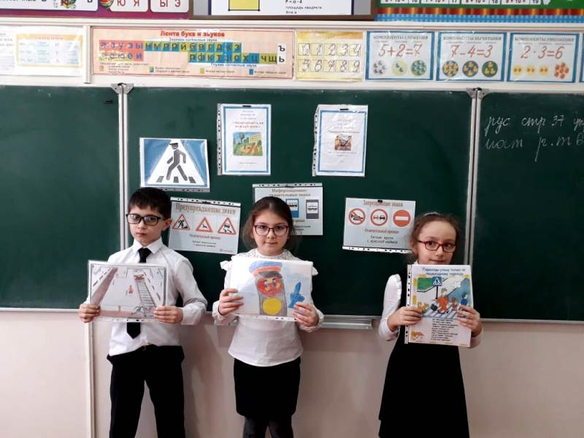
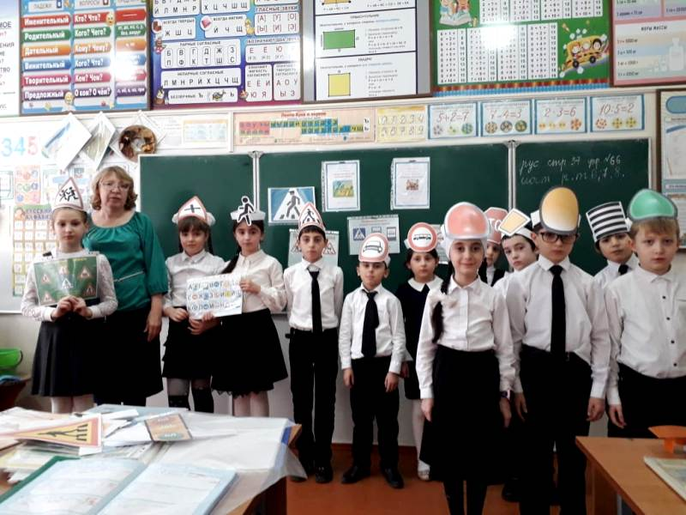
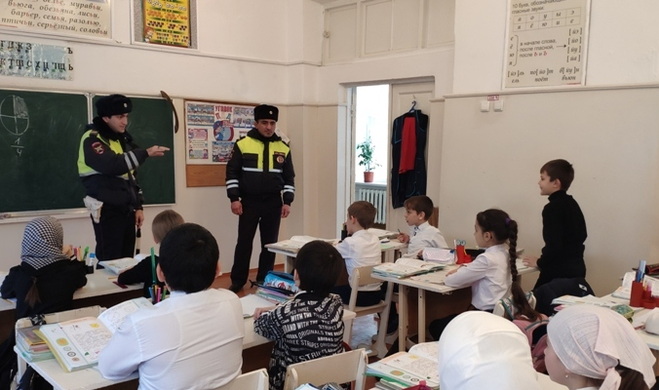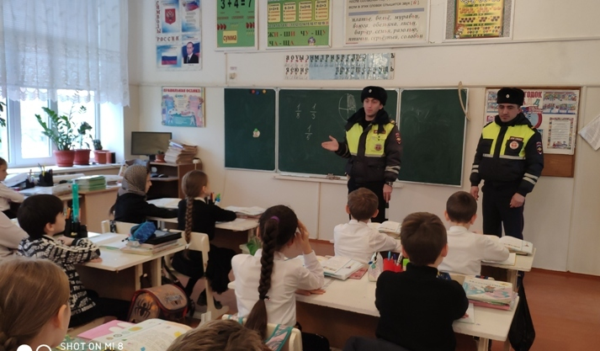

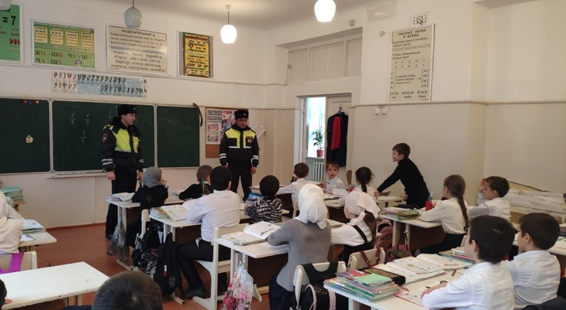

31 января 2020г. в актовом зале школы прошла беседа с 2-4 классами на тему: «Скажи, НЕТ терроризму!». Провела эту беседу социальный педагог – Реутова З.В.
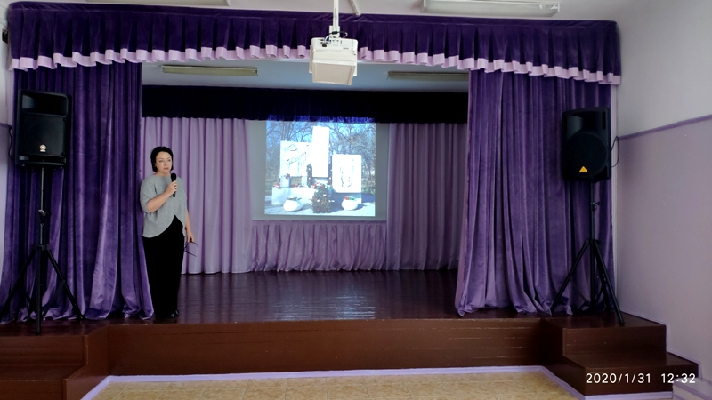
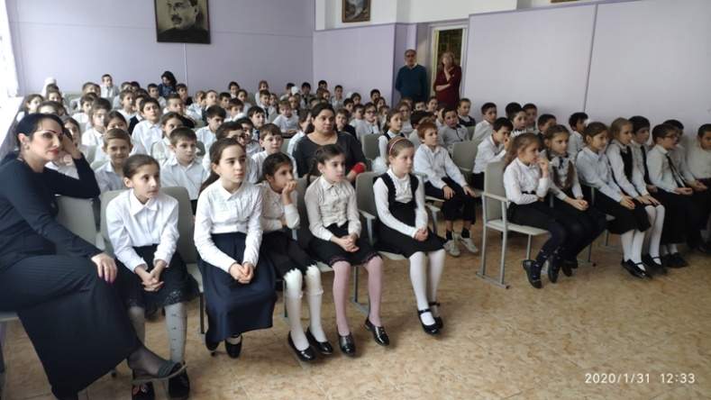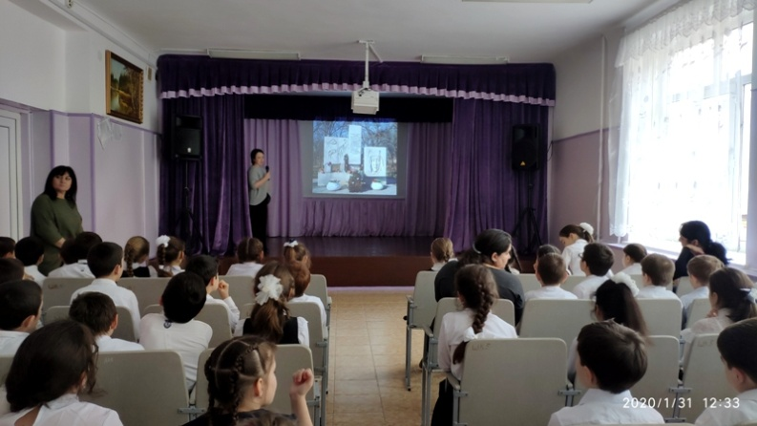
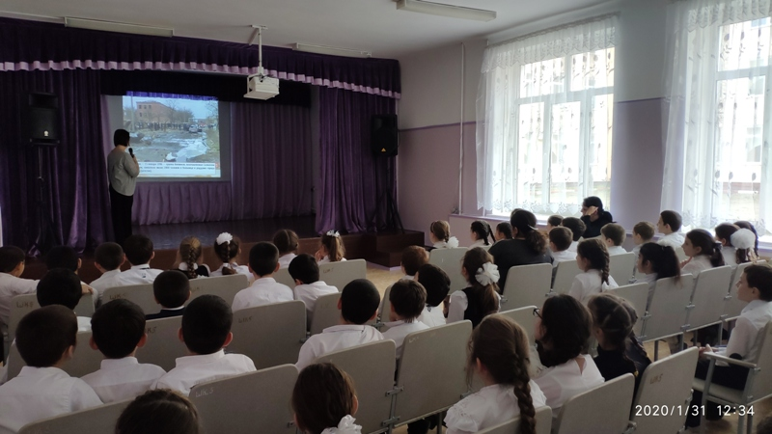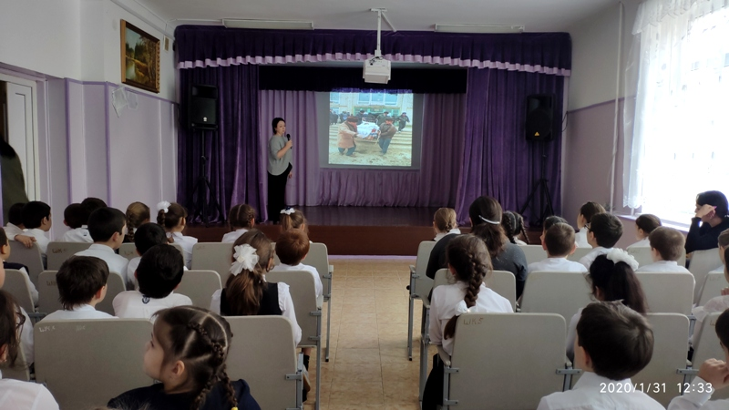

01 февраля 2020г. в 10.00 часов в библиотеке школы прошла станция «Бюро добрых услуг – Я волонтер» с 3 классами. Учащиеся вместе с библиотекарем школы оказали помощь книгам.
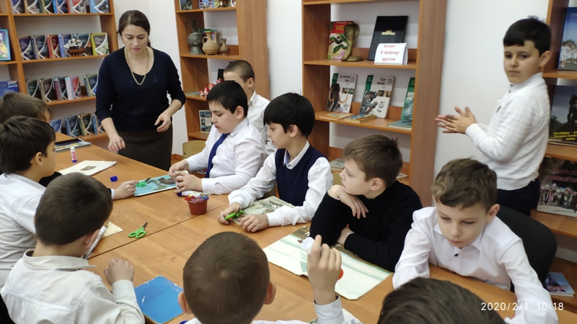
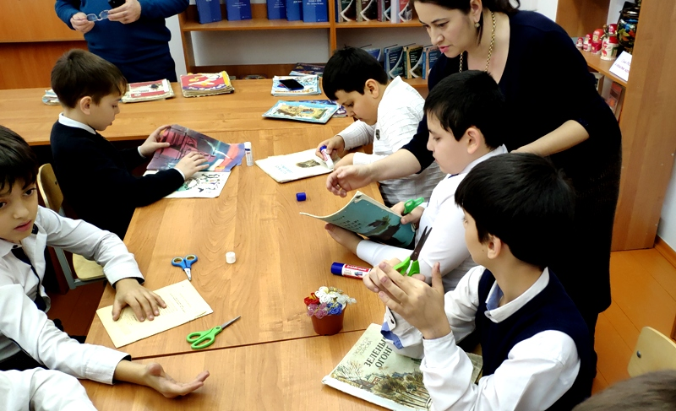
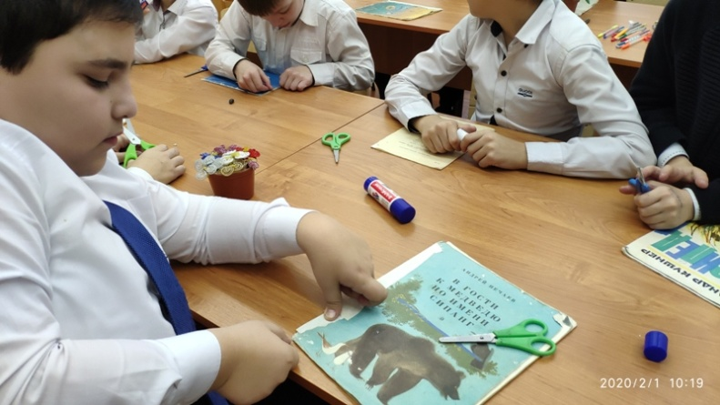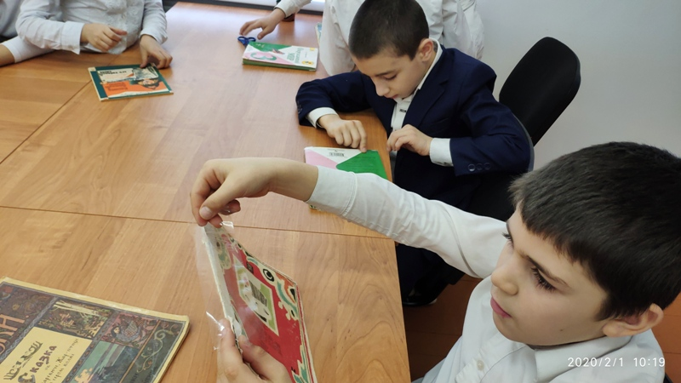
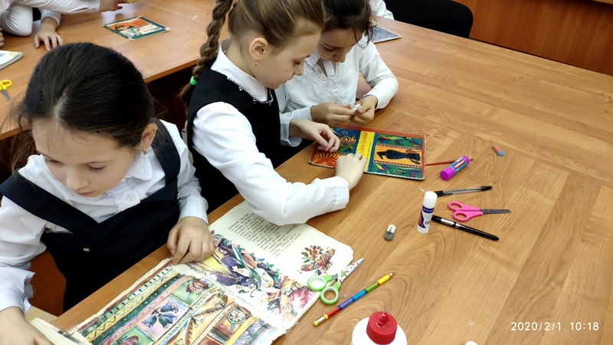
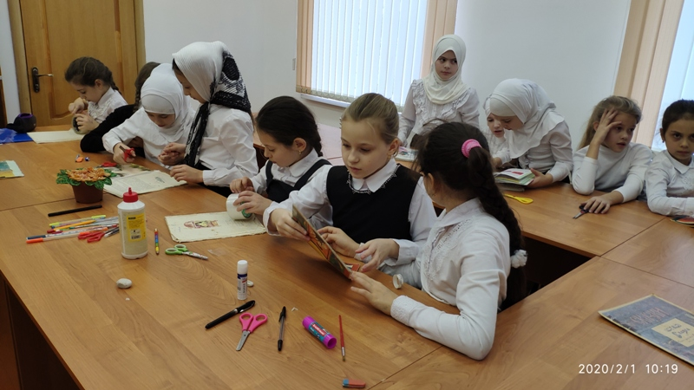

01 февраля 2020г. в 10:30 в актовом зале школы подвели итоги «Недели Соколят». На подведении итогов присутствовали:
- Щеглов Ю.А. – директор школы;
- Абдулкеримова В.В. – заместитель директора по ВР;
- Хасанова Р.М. – старшая вожатая;
- Магомедова З.М. – педагог-библиотекарь;
- Классные руководители 2-4 классов;
- Учащиеся 2-4 классов.
Учащиеся были награждены грамотами.
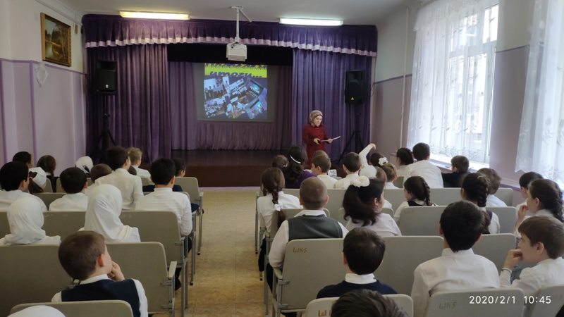
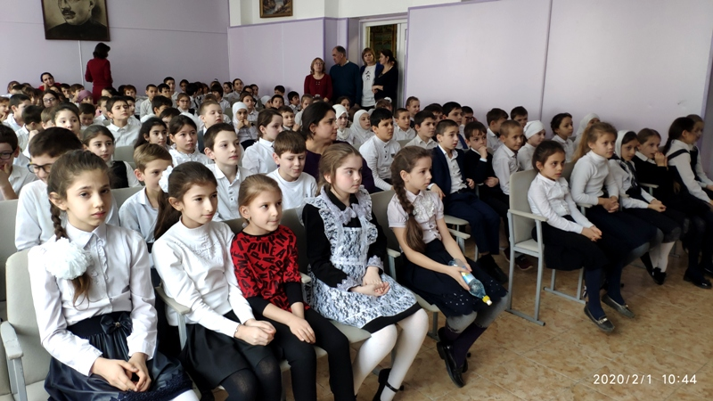

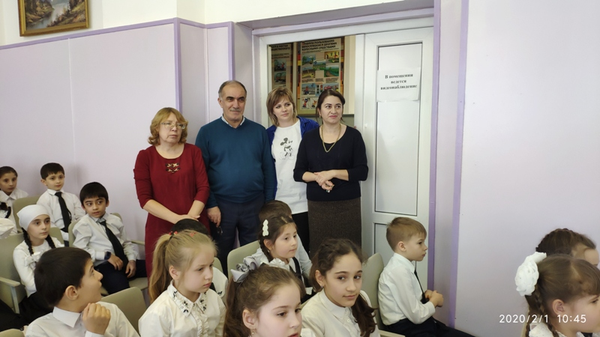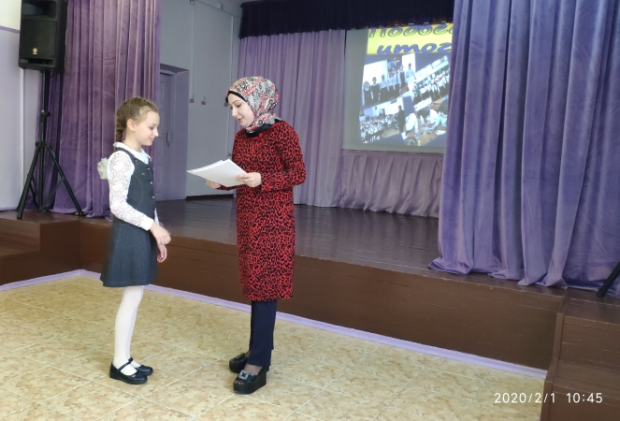
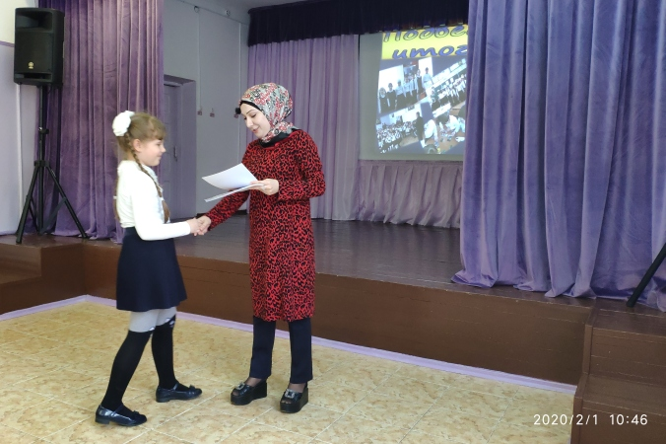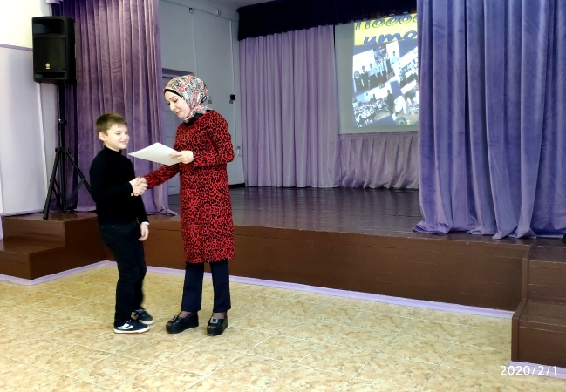
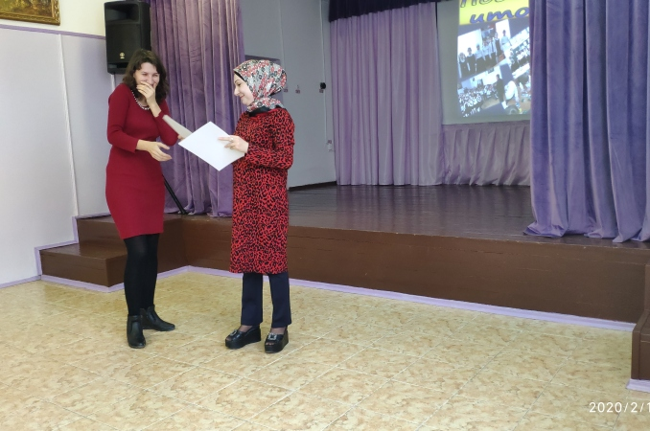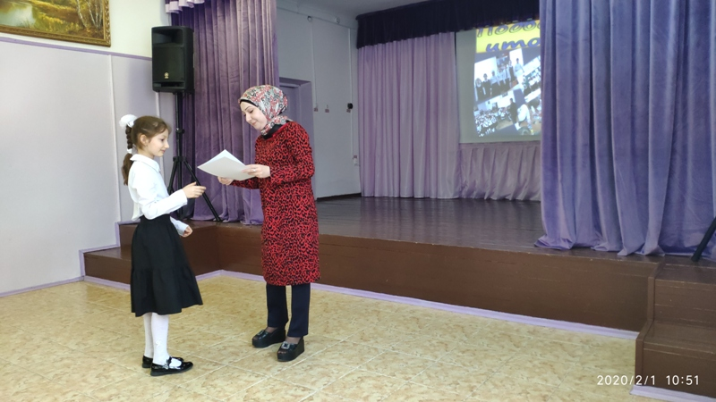

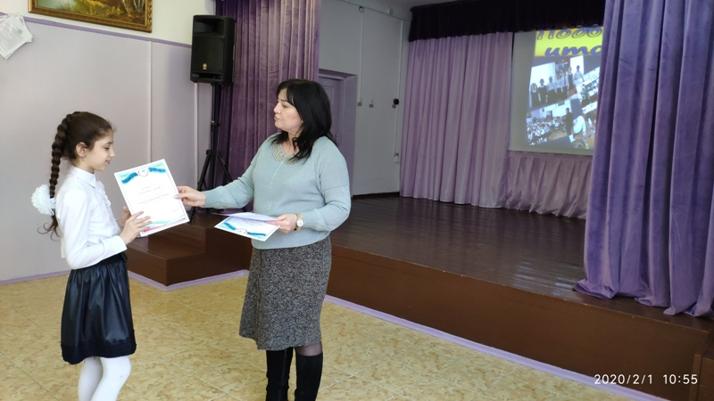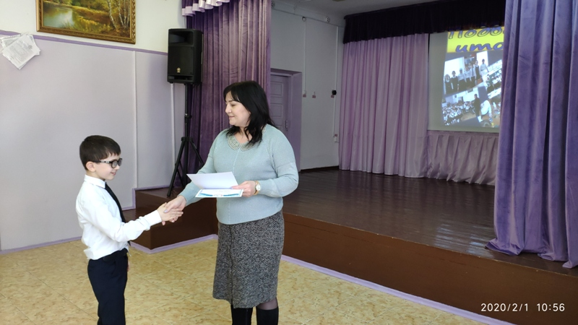
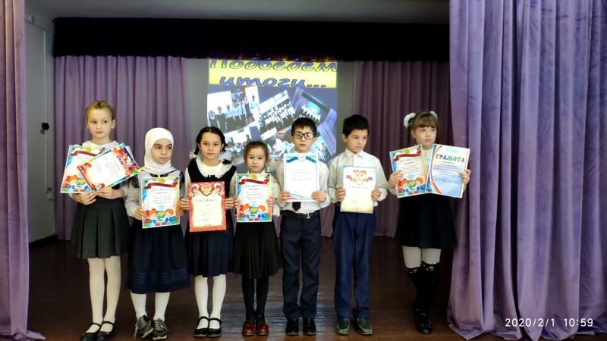
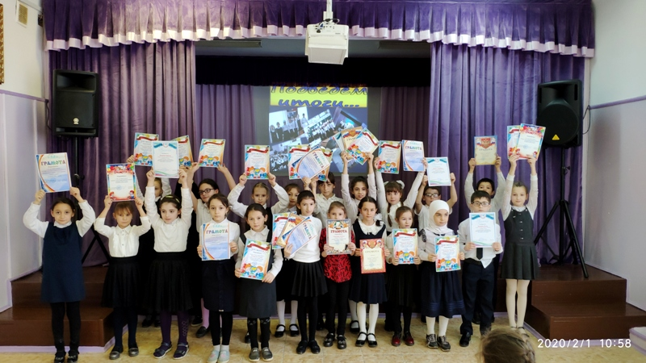
Старшая вожатая ___________ Хасанова Р.М.

